Randstad Hungary Kft.
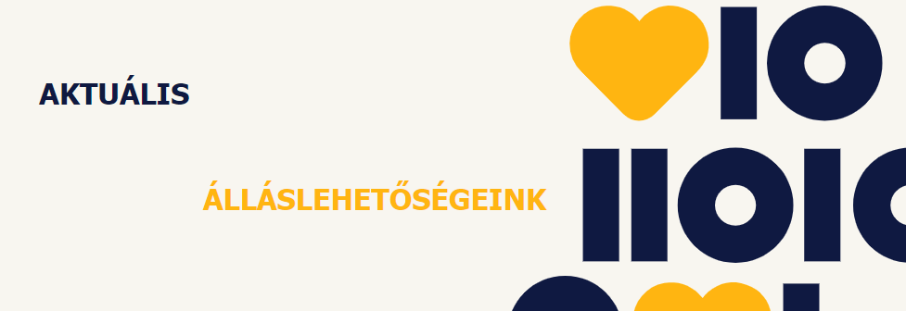

Kedves Hallgatók!
Szeretnénk nektek bemutatni a Randstad Hungary Kft.-t, valamint aktuális nyitott, mérnöki pozícióikat. A Randstad a világ és Magyarország egyik piacvezető HR szolgáltatója és munkaerő-közvetítő cége, melyet 1960-ban alapítottak Hollandiában. A vállalat világszinten - Amerikától Japánig - 38 piacon, közel 5000 irodával van jelen.
Magyarországon 2004-ben alapították meg a Randstad-ot, mely jelenleg 5 irodával - Budapesten, Tatabányán, Miskolcon, Debrecenben és Szegeden - operál. Csapataikkal több területen is sikeresen toboroznak évek óta, de a műszaki terület kiemelt fókuszú minden irodában. Az alábbiakban megtaláljátok a cég aktuális állásajánlatait, valamint pár tanácsadó elérhetőségét.
Aktuális lehetőségek:
Hajdú-Bihar megye:
Gyártástervező mérnök - Debrecen: https://www.randstad.hu/allasok/gyartastervezo-mernok_debrecen_31672/
Junior Gépészmérnök - Debrecen: https://www.randstad.hu/en/jobs/junior-gepeszmernok_debrecen_31044/
Létesítményfelelős - Debrecen: https://www.randstad.hu/allasok/letesitmenyfelelos_debrecen_31541/
Borsod-Abaúj-Zemplén megye:
Elektronikai tanár - Tiszaújváros: https://www.randstad.hu/allasok/elektronikai-tanar_tiszaujvaros_31855/
Folyamatmérnök - Tiszaújváros: https://www.randstad.hu/allasok/folyamatmernok_tiszaujvaros_30763/
Tesztmérnök - Tiszaújváros: https://www.randstad.hu/allasok/tesztmernok_tiszaujvaros_25620/

Bács-Kiskun megye:
Gyakornok felületkezelő üzem területen - Kecskemét:
https://tas-daimler.taleo.net/careersection/ex/jobdetail.ftl?job=MER0000V4P&lang=hu
Gyakornok minőségbiztosítás területen - Kecskemét:
https://tas-daimler.taleo.net/careersection/ex/jobdetail.ftl?job=MER0000PJP&lang=hu
Gyakornok műszaki szolgáltatások, gyárüzemeltetés területen - Kecskemét:
https://tas-daimler.taleo.net/careersection/ex/jobdetail.ftl?job=MER0000YLN&lang=hu

Pest megye:
Alkalmazástechnikai mérnök - Budaörs:
https://www.randstad.hu/en/jobs/alkalmazastechnikai-mernok_budaors_31184/
Automatizálási mérnök - Göd: https://www.randstad.hu/allasok/automatizalasi-mernok_god_31186/
Folyamatmérnök - Göd: https://www.randstad.hu/allasok/folyamatmernok_god_27308/
Junior Application Engineer - Budapest:
https://www.randstad.hu/allasok/junior-application-engineer_budapest_31433/
Maintenance Engineer - Göd: https://www.randstad.hu/allasok/maintenance-engineer_god_27783/

Komárom-Esztergom megye:
Beruházási projekt koordinátor - Almásfüzitő:
https://www.randstad.hu/en/jobs/beruhazasi-projekt-koordinator_almasfuzito_31852/
Folyamatmérnök - Esztergom: https://www.randstad.hu/en/jobs/folyamatmernok-zks_esztergom_31054/

Fejér megye:
Minőségbiztosítási munkatárs - Mór:
https://www.randstad.hu/en/jobs/minosegbiztositasi-munkatars_mor_31571/

Veszprém megye:
Projektmérnök - Veszprém: https://www.randstad.hu/allasok/projektmernok_veszprem_31639/
Termeléstervező - Csetény: https://www.randstad.hu/allasok/termelestervezo_cseteny_30893/

Elérhetőségek:
Kosztin Barbara (Debrecen, Miskolc és vonzáskörzete): barbara.kosztin@randstad.hu
Kisvári Lilla (Budapest, Szeged és vonzáskörzete): lilla.kisvari@randstad.hu

​

nyilvántartásba vételi számok:
minősített foglalkoztató: BP/0701/081043-8/2022-22
munkaerő-kölcsönzés: 49713-4/2004-0100-203
munkaerő-közvetítés: 49711-4/2004-0100-324

